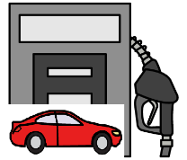 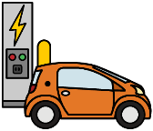

La voiture à essence et la voiture électrique

  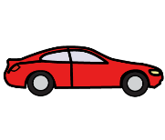

Au Québec, il y a beaucoup de voitures.

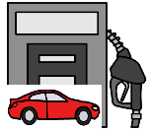 

Il y a des voitures à essence et des voitures électriques.

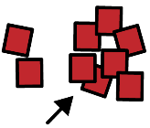 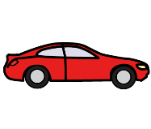 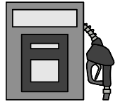

La plupart des voitures avancent avec de l’essence.

 

L’essence coûte cher.

 

L’essence est difficile à trouver.

   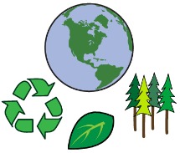

Pour trouver de l’essence, il faut détruire beaucoup l’environnement.

 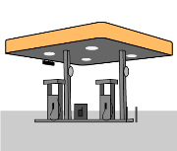

Pour mettre de l’essence, il faut aller à la station-service.

  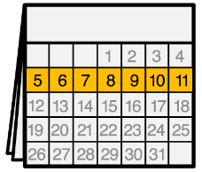

Il faut mettre de l’essence dans la voiture toutes les semaines.

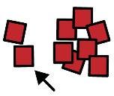  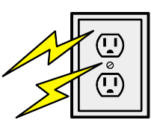

Quelques voitures avancent avec de l’électricité.

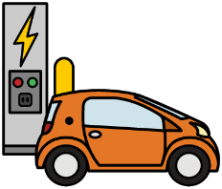 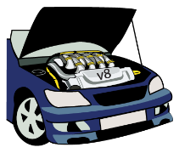

L’automobile électrique a une batterie spéciale.

 

La batterie spéciale fonctionne avec l’électricité.

  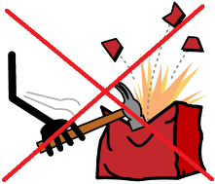 

Produire de l’électricité au Québec ne détruit pas beaucoup l’environnement.

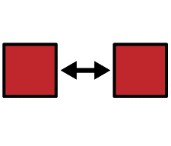  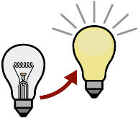 

C’est la même électricité que celle des lumières de la maison.

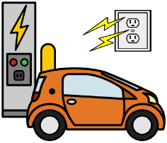  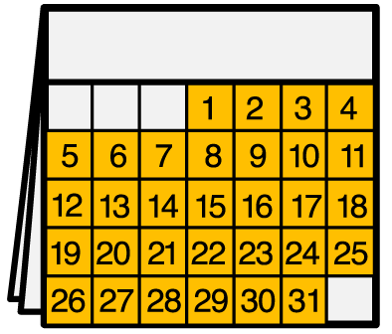

Il faut recharger la voiture électrique tous les jours.

 

Tu peux recharger une automobile électrique à la maison.

 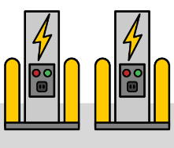

Tu peux aussi recharger une automobile électrique à une borne électrique.

  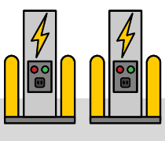

Les stationnements de restaurant ont parfois des bornes électriques.

 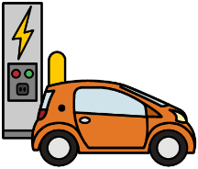

Vois-tu parfois des automobiles électriques?

    
Qu’est-ce qui détruit beaucoup l’environnement?

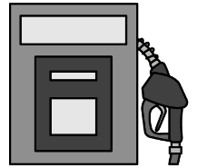 L’essence détruit beaucoup l’environnement.

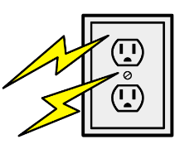 L’électricité détruit beaucoup l’environnement.

 Le Québec détruit beaucoup l’environnement

 L’essence coûte cher.

 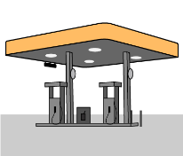

Pourquoi irais-tu à la station-service?

 Je vais à la station-service pour mettre de l’essence.

 Je vais à la station-service pour mettre de l’électricité.

 Je vais à la station-service pour l’environnement.

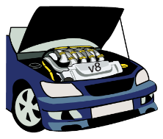 La batterie spéciale fonctionne avec l’électricité.

 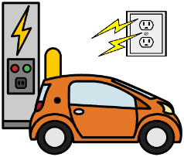

Quand doit-on recharger une voiture électrique?

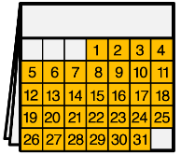 Je dois recharger une voiture électrique tous les jours.

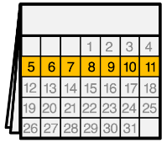 Je dois recharger une voiture électrique toutes les semaines.

 Je dois recharger une voiture électrique l’hiver.

 Au Québec, il y a beaucoup de voitures.

  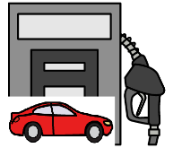

Quand doit-on mettre de l’essence dans une voiture à essence?

 Je dois mettre de l’essence dans une voiture à essence tous les jours.

 Je dois mettre de l’essence dans une voiture à essence toutes les semaines.

 Je dois mettre de l’essence dans une voiture à essence l’hiver.

 Je peux recharger une automobile électrique à la maison.

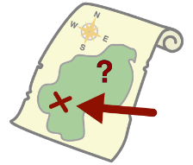 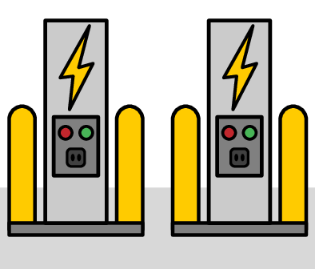

Où se trouve les bornes électriques?

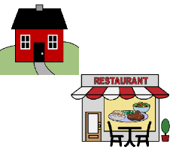 Les bornes électriques se trouvent à la maison ou au restaurant.

 Les bornes électriques se trouvent à la station-service.

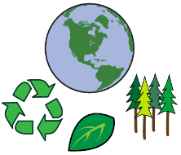 Les bornes électriques se trouvent dans l’environnement.

 L’essence est difficile à trouver.

  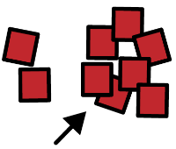 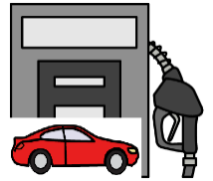 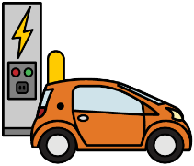

D’après toi, vois-tu plus de voitures à essence ou de voitures électriques?

 D’après moi, je vois plus de voitures à essence.

 D’après moi, je vois plus de voitures électriques.

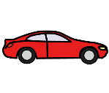 D’après moi, je vois des voitures.

 Quelques voitures avancent avec de l’électricité.